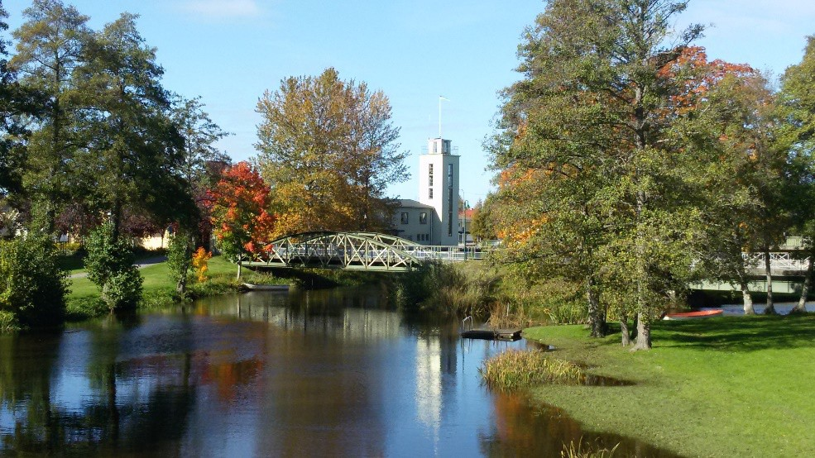

Lokalförsörjningsplan för Essunga kommun 2025

Se ”Antagna riktlinjer för Essunga kommuns

**Dokumenttyp Fastställd av**

**Giltighetstid Dokumentansvarig**

**Diarienummer**

styrdokument” Kommunstyrelsen

2025-05-28

Tillsvidare Se ”Antagna riktlinjer för Essunga kommuns

styrdokument”

2025/225

**Innehållsförteckning**

1. Sammanfattning 3
2. Inledning 4
   1. Process för lokalförsörjning i Essunga kommun 4
   2. Syfte 4
   3. Överblick över kommunens lokalbestånd 5
3. Ekonomiska konsekvenser av lokalförsörjning 5
   1. Lokalkostnadsutveckling 6
   2. Långsiktiga ekonomiska förutsättningar 6
4. Planeringsförutsättningar 7
   1. Befolkningsprognoser 7
5. Nämndernas lokalbehov inom planeringsperioden 8
   1. Lokalbehov Utbildningsnämnden 8
   2. Lokalbehov Socialnämnden 11
   3. Lokalbehov Kommunstyrelsen 13
6. Förslag till prioriteringar för 2025 15
   1. Prioritering av lokalbehov 15
   2. Ansvar 16
7. Strategier för planeringsperioden 16

Bilaga 1. Karta över Nossebro skola i Nossebro tätort 18

Bilaga 2. Sammanställning av nämndernas samtliga behovsprioriteringar 19

# Sammanfattning

Den demografiska utvecklingen är en av de viktigaste planeringsförutsättningarna för lokalplanering. Den senaste befolkningsprognosen med utgångspunkt 2023 visar en lägre befolkningstillväxt framöver, jämfört med tidigare prognoser. Om denna utveckling blir verklighet, kommer behovet av kommunal service, och därmed verksamhetslokaler, snarare att minska än att öka framöver.

Samtidigt skiljer sig den förväntade befolkningstillväxten mycket åt mellan olika åldersgrupper. Åldersgruppen 80 år och äldre samt gymnasieungdomar förväntas växa under det kommande decenniet, medan minskningen av förskolebarnen har börjat och kommer att följas av en minskning av elevantalet i grundskolan.

En av flera osäkerhetsfaktorer gällande hur befolkningen kommer att växa framöver är hur barnafödandet kommer att utvecklas. Fruktsamheten, det vill säga antal födda barn per kvinna, har kontinuerligt sjunkit i Sverige sedan 2010 och påverkar Essunga kommun, liksom övriga landet.

Befolkningsutvecklingen är viktig, men långt ifrån den enda faktor som påverkar behovet av lokalinvesteringar. Det finns även behov av att ersätta icke ändamålsenliga lokaler. Likaså behöver lokalförändringar genomföras för att uppnå bättre driftsförutsättningar. Det kan exempelvis vara att skapa samverkansvinster och stordriftsfördelar i verksamheterna. För den kommande planeringshorisonten förväntas inga lokalinvesteringar behövas för att möta behov i nya bostadsområden eller på grund av en ökad inflyttning.

Däremot finns behov av förändringar för att möta ett ökande antal äldre och minskande barn/elevunderlag i förskola och skola. Utan förändringar, finns det risk att lokalkostnadernas andel av kommunens totala kostnader ökar, samtidigt som nämndernas driftsförutsättningar påverkas negativt. Den ökande gruppen gymnasieungdomar påverkar inte lokalförsörjningsplanen, då kommunen köper plats på gymnasiet för sina gymnasieungdomar.

I samband med ökningen av gruppen 80 år och äldre, ökar behovet av hemtjänst, särskilt boende och kommunal hemsjukvård, förebyggande verksamhet och annan kommunal service för målgruppen. Essunga kommun har goda lokalförutsättningar att möta ökade behov, genom att det finns gruppboendelokaler att växa i inom Kerstinsås och stora investeringar i nya äldreboende kan därmed undvikas. Däremot finns renoveringsbehov. Under andra hälften av 2030-talet kommer gruppen över 80 år att minska igen.

Personerna inom målgruppen LSS (Lagen om stöd och service) har under de senaste åren ökat. Att prognostisera förändringar inom gruppen är vanskligt, då den i dagsläget inte ser ut att vara knuten till befolkningsprognosen i övrigt. Även behoven hos brukarna inom gruppen förändras och socialnämnden har flaggat för att behov av barn- och ungdomsboende kan bli aktuellt. Något som kommunen inte tidigare har haft och som påverkar lokalförsörjningen.

Inom kommunstyrelsen finns behov av lokalförändringar som kan skapa ökad effektivitet och förenkla samarbeten mellan kompetensområden och tjänster som

gränsar till varandra. Det finns även behov av planer för framtida användning av kulturhistoriska lokaler.

# Inledning

## Process för lokalförsörjning i Essunga kommun

Essunga kommun arbetar för att utveckla ett sammanhållet arbete med lokalförsörjning. Arbetssättet ska borga för ett effektivt lokalutnyttjande som är långsiktigt, effektivt, hållbart och väl förankrat. Enligt *riktlinje för lokalförsörjning i Essunga kommun* ansvarar nämnderna för att identifiera sina verksamheters behov gällande lokaler och för att en hög nyttjandegrad upprätthålls i verksamheternas lokaler. Enligt samma riktlinje ska den kommunala verksamheten bedrivas i för ändamålet lämpliga lokaler och till lägsta möjliga kostnad.

Vidare anger riktlinjen att utgångspunkten i första hand ska vara att effektivisera i befintliga lokaler, eventuellt genom ombyggnad och tillbyggnad. Befintliga lokaler ska om möjligt samnyttjas och det finns ett kommungemensamt ansvar att aktivt söka möjligheter till effektiviseringar och bidra till att föreslagna åtgärder genomförs.

Figur 1. Lokalförsörjningsprocessens

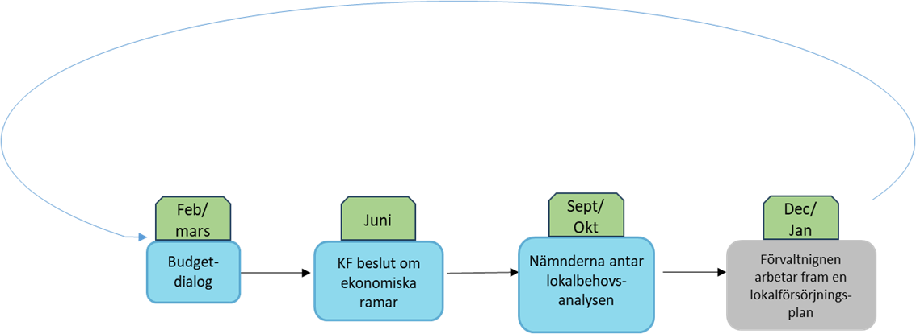

Figur 1 visar årshjulet för lokalförsörjningsprocessen och förhållandet till kommunens styrmodell.

Nämndernas behov av lokalförändringar och nya lokaler samlas i en lokalbehovsanalys som utgör nämndens underlag till den kommungemensamma lokalförsörjningsplanen. I den gemensamma lokalförsörjningsplanen samlas alla kommunens lokalbehov som prioriteras och behoven av lokalförändringar fastställs genom beslut i Kommunstyrelsen. Prioriteringarna blir underlag för beslut om budget för nästkommande verksamhetsår. Efter att lokalförsörjningsplan antagits ska prioriteringarna beredas vidare med erforderliga underlag så att politiska beslut kan tas innan arbetet påbörjas Lokalförsörjningsplanen sträcker sig över de närmaste fem åren med en längre utblick.

## Syfte

Syftet med lokalförsörjningsplanen är att ge förutsättningar för att, med god framförhållning, kunna planera och strukturera kommunen samlade lokalbehov.

## Överblick över kommunens lokalbestånd

Diagrammet nedan ger en överblick över fördelningen av kommunens lokalkostnader över de olika verksamheterna inom kommunen. I kultur och fritidsavdelningens lokaler ingår Nossebro bad och camping

Figur 2. Verksamheternas andel av lokalkostnaderna

2%

5%

13%

6%

8%

7%

27%

32%

Kultur och fritid Förskola Grundskola Äldreboende

Funktionsstöd/LSS Socialtjänst övrigt Räddningstjänst Kommunhus

# Ekonomiska konsekvenser av lokalförsörjning

Lokaler och dess användning har en stor inverkan på kommunens drifts- och investeringsekonomi. Essunga kommuns samlade lokalkostnader uppgår i dag till cirka 45 miljoner kronor. Av dessa är ungefär hälften kommunalt ägda lokaler och andra halvan är kostnader för förhyrda lokaler. Lokalerna utgör i dagsläget cirka 10 procent av kommunens totala nettokostnader. Under 2026 när Jonslunds skola är färdigbyggd kommer lokalkostnaderna öka med cirka 6,0 miljoner och uppgå till cirka 11,5 procent av kommunens samlade nettokostnader.

I kostnader för lokaler ingår hyreskostnad till externa fastighetsägare samt verklig kostnad för de kommunalt ägda fastigheterna. För de kommunalt ägda fastigheterna består kostnaden av:

* Kapitalkostnader som utgörs av avskrivningar (värdeminskning av fastigheterna)
* Internränta som är den kommunala kostnaden för att binda upp kapital i fastigheter. När det gäller internränta följder Essunga kommun den internräntenivå som fastställs årligen av Sveriges kommuner och regioner (2025: 2,5 procent).
* Driftskostnader för de kommunalt ägda lokalerna för el, värme, vatten och underhållskostnader.

Investeringar i lokaler påverkar kommunens ekonomi på lång sikt då fastighetsinvesteringar vanligtvis medför kostnader under cirka 35 - 40 år framåt.

Inom kommunens verksamheter är det personalkostnaderna som utgör den största kostnadsposten. Det gör det angeläget att tillse att lokalerna bidrar till att personalresurserna kan användas så effektivt som möjligt. Därmed kan investeringar och underhåll medföra en effektivare verksamhet där kostnader för investeringar medföra besparingar för verksamheten och ökad kvalitet genom ändamålsenliga lokaler.

## Lokalkostnadsutveckling

I Essunga kommun har lokalkostnaderna ökat de senaste åren. Det beror dels på ökad ambition vad gäller kommunens fastigheter, dels genom ett utökat underhåll av befintliga fastigheter och dels genom investeringar. De senaste åren har bland annat en stor investering gjorts på äldreboendet Kerstinsås med cirka 65 miljoner kronor, därtill beräknas ny skola i Jonslund medföra en investeringskostnad på 121,3 miljoner kronor. Det finns också beslutade investeringssatsningar till Stallaholms förskola och för att ta nästa steg i skolombyggnationerna.

## Långsiktiga ekonomiska förutsättningar

Soliditeten, den långfristig betalningsförmågan är ett mått som visar hur stor del av kommunens tillgångar som är betalda med eget kapital och inte med lån. Soliditeten för Essunga visar att kommunen har ett relativt bra utgångsläge ekonomiskt. Detta bekräftas också av långfristiga skulder per invånare i kommunen per invånare som är lägre än jämförda kommungrupper.

Tabell 1. Ekonomiska förutsättningar

**Essunga Riket Skaraborgs**

**kommuner**

**SmåKom**

kommunen, kr/inv.

|  |  |  |  |
| --- | --- | --- | --- |
| Soliditet kommun, (%) 43,8 | 39,9 | 42,6 | 39,5 |
| Långfristiga skulder 36 037 | 56 431 | 50 546 | 36 717 |

Under 2024 har en sämre konjunktur, färre invånare och stora kostnadsökningar för pensioner medfört att 104 av landets kommuner redovisar ekonomiskt underskott. Landsbygdskommuner och kommuner med färre än 10 000 invånare har mest utmanande ekonomi. Essunga är en av kommunerna som redovisar underskott 2024.

Tabell 2. Investeringar

|  |  |  |  |  |  |
| --- | --- | --- | --- | --- | --- |
| **Årets investeringar** | **Medel 4 år** | **2024** | **2023** | **2022** | **2021** |
| Nettoinvesteringar mnkr | 32,3 | 55,3 | 33,6 | 17,8 | 22,4 |
| Självfinansiering av investeringar | 76 | 22 | 84 | 184 | 113 |

Samtidigt har kommunens investeringsutgifter ökat, vilket medfört att

självfinansieringen av investeringarna minskat och därmed att investeringar behövts lånefinansieras. Kommunfullmäktiges mål är att minst 60 procent av investeringarna ska självfinansieras under den tid som skolinvesteringarna pågår. De senaste fyra åren har 76 procent av investeringarna självfinansierats, vilket uppfyller kommunfullmäktiges mål.

# Planeringsförutsättningar

Den demografiska utvecklingen är en av de viktigaste planeringsförutsättningarna för en god lokalplanering När befolkningen ändras, i antal eller sammansättning påverkas lokalbehoven framför allt i kärnverksamheterna. Nämndernas lokalbehovsanalyser, som ligger till grund för lokalförsörjningsplanen, tar hänsyn till befolkningsutvecklingen som sker inom nämndens ansvarsområde.

Likaså vägs påverkan från kommunens översiktsplaner (ÖP) och fördjupade översiktsplaner (FÖP) planprogram och riktlinjer för bostadsförsörjning för de närmaste fem åren in. En viss osäkerhet finns dock alltid. Den kommunala lokalplaneringen är komplex och påverkas av utvecklingen inom många andra områden Nya lokalbehov kan uppstå relativt snabbt på grund av myndighetskrav politiska beslut, konjunktur eller händelser i omvärlden.

## Befolkningsprognoser

I den senaste befolkningsprognosen från våren 2023 prognosticeras en lägre befolkningstillväxt framöver, jämfört med tidigare prognoser. Om denna utveckling blir verklighet, kommer behovet av kommunal service, och därmed verksamhetslokaler, snarare att minska, än att öka framöver.

Figur 3. Befolkningsutveckling i Essunga kommun över tid

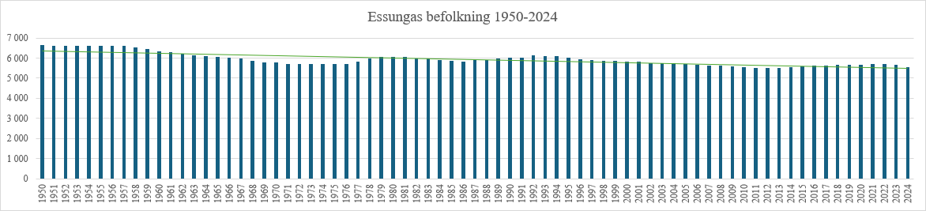

Bilden ovan visar befolkningsutvecklingen i kommunen under lång tid. Befolkningen har sedan 60-talet legat relativt stabil, kring 5–6 tusen invånare, med mindre variationer uppåt och nedåt. Den visar även att Essunga kommun historiskt följt de nationella trenderna när barnkullarna ökat eller minskat.

Fram till och med 2033 kommer befolkningen i kommunen enligt prognosen att minska något, men inom befolkningen sker även förändringar mellan olika åldersgrupper. vilket figur 4. nedan visar.

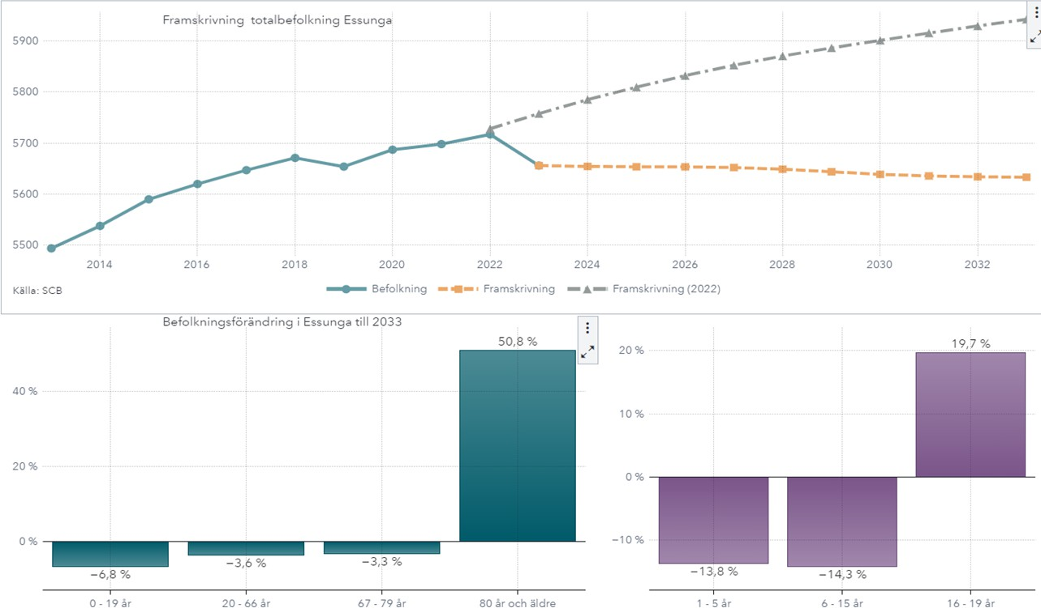Figur 4. Befolkningsutveckling i Essunga kommun

Diagrammet visar statistiska centralbyråns, (SCB:s,) beräkningar av befolkningsutvecklingen i kommunen till och med år 2033. Prognosen har kraftigt skrivits ned sedan 2022 års beräkning.

Fram till och med 2033 sker en stor ökning i åldersgruppen över 80 år, även gruppen gymnasieelever ökar, medan barn och ungdomar i förskola och grundskola minskar. Samtidigt minskar även antalet personer mellan 20–66 år något. Under perioden ökar därmed lokalbehoven hos gruppen äldre, medan förskolans och skolan står med större lokaler än vad volymerna kräver.

# Nämndernas lokalbehov inom planeringsperioden

## Lokalbehov Utbildningsnämnden

Utbildningsnämnden står under planeringsperioden fram till 2030 för stora verksamhetsutmaningar då såväl barn i förskola som elever i skola minskar.

**Förskola**

Tabellen nedan visar kommunala förskolor, antal barn och ledig kapacitet under hösten 2024.

Tabell 3. Kapacitet i förskola

|  |  |  |  |
| --- | --- | --- | --- |
| **Förskola** | **Antal platser** | **Antal inskrivna höst 2024** | **Differens** |
| Dalagården, Främmestad | 55-60 | 50 | 10 |
| Fåglum | 36-40 | 30 | 10 |
| Jonslund | 55 i ny FS | 38 | 17 |
| Stallaholm, Nossebro | 50-55 | 49 | 6 |
| Ängen, Nossebro | 70-75 | 70 | 5 |
| **Summa:** | **Max 285** | **237** | **48** |

Fåglums förskola hyrs av Fåglumbostäder AB och övriga förskolelokaler ägs av kommunen.

I kommunen finns en privat utförare av förskola och fritidshem som omfattar cirka 15 barn, Solåker pedagogik i Essunga kyrkby. Kommunen har inget lokalansvar för denna verksamhet.

Figur 5. Utvecklingen av antal barn i förskola över tid

270

250

230

210

190

170

150

2022 2023 2024 2025 2026 2027 2028 2029 2030 2031 2032 2033

Inskrivna barn i förskolan Alternativscenario

Figuren ovan beskriver utvecklingen inom förskolan tom 2033. Den orange linjen visar dagens födda barn och en framskrivning enligt statistik från SCB. Alternativscenariot visar prognos enligt skaraborgsmålet. Enligt prognos planar den nedåtgående trenden ut efter 2030.

Ett minskande barnantal skapar svårigheter att organisera verksamhet på ett effektivt sätt. Samtidigt som lokalyta per barn blir större än behovet, så är det svårt att minska lokalytan, när enheterna är relativt små och minskningen fördelar sig på alla förskolor och skolor i kommunen. Utbildningsnämndens lokalbehovsanalys innehåller utredning kring sammanslagning av förskolor i ytterområdet på grund av minskande volymer.

Barnantalet minskar även i centralorten Här finns förskolorna Stallaholm med tre avdelningar och Ängen med fyra avdelningar. Stallaholms förskola är i behov renovering bland annat på grund av luktproblematik. Bedömningen är att Ängens förskola inte ensam kommer att kunna motsvara behoven den närmaste perioden, även om barnantalet minskar, varför en renovering behövs. Förslag finns att på sikt slå samman de två förskolorna Ängen och Stallaholm till en större förskola, eventuell genom en tillbyggnad av Ängen.

**Förskoleklass till årskurs 6**

Tabellen nedan visar kommunala F-6 skolor, antal barn och ledig kapacitet under hösten 2024.

Tabell 4. Kapacitet förskoleklass - årskurs 6

**Skola Platser Antal elever F-6, Ht-24**

|  |  |  |
| --- | --- | --- |
| Bredöl | 110–135 | 116 |
| Jonslund | *175 i ny skola | 155 |
| Nossebro | 210–270 | 203 |
| **Summa:** | **Max 580** | **474** |

Samtliga skollokaler ägs av kommunen.

Figur 6. Antal barn i förskoleklass – åk 6 över tid

550

500

450

400

350

300

250

200

150

2022 2023 2024 2025 2026 2027 2028 2029 2030 2031 2032 2033

F-åk6 inskrivna barn

Alternativscenario

Figuren ovan visar en vikande elevtrend i förskoleklass till årskurs 6. Den orange linjen visar framskrivning av dagens födda barn i kommunen. Alternativscenariot visar prognos enligt skaraborgsmålet.

Till läsåret 2029/30 beräknas antalet elever i dessa årskullar ha minskar från 474 till cirka 400 för att plana ut fram till 2033. Minskningen av antalet elever i klasserna fördelas sig över alla skolenheter från förskoleklass till årskurs 6. Samtidigt tas den nya skolan i Jonslund i bruk under 2026 och Nossebro skola har behov av reinvesteringar/nybyggnation. Sammantaget en organisatorisk och en ekonomisk utmaning under den kommande perioden.

Utbildningsnämndens lokalbehovsanalys föreslår att en genomlysning med scenarier och ekonomiska konsekvenser kring antal klasser och skolor de kommande åren genomförs som grund inför kommande reinvesteringar/nybyggnation av Nossebro skola. Vidare föreslås att riktmärke för klasstorlek utformas.

Nämnden efterfrågar, att man i samband med ombyggnationen, även ökar tillgängligheten och genomför trygghetsskapande åtgärder i idrottshallens omklädningsrum. Behovsanalysen tar även upp behov av genomlysning av trafiksäkerheten vid Bredöls skola.

**Anpassad grundskola**

Skolan har för närvarande 7 elever och utvecklingen bör följa den allmänna trender även om det finns indikationer på att behovet av anpassad grundskola kan komma att

öka. Det finns behov av mer anpassade lokaler för verksamheten, då nuvarande lokaler är belägna i källarplanet i huskropp D i Nossebro skola och brister i tillgänglighet.

**Fritidsverksamhet**

Fritidslokaler finns inrymda inom F-6 skolan i lokalerna av varierande skick. De behov som finns här, ingår i behov för den aktuella skolan.

**7–9 Skola**

Prognos, antal elever 2029/30 beräknas till cirka 220. En minskning med ca 20 elever till och med 2030. Efter år 2030 sjunker elevantalet och vid 2033 beräknas det finnas cirka 180 elever. Med tillgång till mer yta per elev kan lokalbehov som uppstår för närvarande lösas inom befintlig yta.

**Gymnasieskola**

Då nämnden köper platser inom gymnasieskolan, finns inga lokalbehov för denna grupp.

## Lokalbehov Socialnämnden

Inom nämndens ansvarsområde beräknas en ökning av verksamheter inom äldreområdet, kopplat till att befolkningen över 80 år ökar med 50 procent fram till år 2033. Den stora ökningen av de som är över 85 år kommer dock i den senare delen av prognosperioden.

Tabellen nedan visar en översikt av socialnämndens verksamhetslokaler och kapacitet. Tabell 5. Verksamhetslokaler för Social sektor

|  |  |  |
| --- | --- | --- |
| **SN:s verksamhetslokaler plats och ägare** | **Antal platser** | **Ägare/Driftansvarig** |
| Äldreboende Kerstinsås Ängsgatan 2, Nossebro | 3 aktiva avd.  1 vilande och  2 med annan användning | Föreningen Essunga äldrebostäder |
| Korttidsvistelse Vitsippan, lokaler inom Kerstinsås | Se ovan | Föreningen Essunga äldrebostäder |
| Daglig verksamhet, lokaler inom Kerstinsås | Se ovan | Föreningen Essunga äldrebostäder |
| Korttidstillsyn Bryggan Nossebro skola, Sturegatan | Enligt behov | Essunga kommun Essunga Bostäder AB |
| Gruppboende Torggatan Torggatan 14, Nossebro | 5 boendeplatser | Föreningen Essunga äldrebostäder |
| Öppenvården Järnvägsgatan 9, Nossebro | Enligt behov | Erska fastigheter AB |

Arbetsmarknadsenheten AME Järnvägsgatan 17? Nossebro

Enligt behov Essunga kommun

Essunga Bostäder AB

Sol/LSS boende Forsgatan +

Eklövsgatan

24 trapphus-

lägenheter

Essunga kommun

Essunga Bostäder AB

Lindbacken

Industrigatan 26 Nossebro

2 avdelningar Föreningen Essunga äldrebostäder

**Område Äldre**

Figur 7. Antal invånare över 80 år och över 85 år.

700

600

500

400

300

200

605

328

198

225

516

409

100

0

2024 2028 2033

Invånare >80 år Invånare >85 år

I figuren ovan tydliggörs att den stora ökningen av äldre över 85 år, sker mellan åren 2028 och 2033. Det är i denna grupp som behovet av särskilt boende ökar. Det finns i kommunen goda lokalmässiga möjligheter att möta behoven, då det inom Kerstinsås boende finns boendeenheter som idag används för andra ändamål, som kan ställas om för att möta ett ökande behov av särskilda boendeplatser. Socialnämnden arbetar för att samla verksamheter som riktar sig mot äldre, på Kerstinsås, så att god lokaleffektivitet och mer kostnadseffektiv verksamhet kan uppnås.

Inom Kerstinsås samlas även förebyggande verksamheter som riktar sig mot äldre, såsom dagvård, växelvård och mötesplatser och möjligheter att skapa ett

” Äldrecentrum” finns, som kan stödja god hälsa för målgruppen. Att avyttra Lindbacken som demensboende och flytta brukarna till Kerstinsås är ett led i denna omvandling. Ett samlat Äldrecentrum innebär samtidigt att andra verksamheter som idag finns på Kerstinsås behöver beredas andra lokaler.

Många av de verksamheter som främst vänder sig mot äldre har redan lokaler på Kerstinsås. Kommunal rehabilitering/primärvård, mötesplatsen Kaveldunet och hemtjänsten finns här men lokalbehovet kommer att öka av exempelvis träningslokaler för de grupper som utgör socialtjänstens ansvar. På sikt kan även åtkomst till lokaler som hyrs ut till Regionen behöva tas i anspråk. Fler trygghetsboende i centrala Nossebro

påverkar behovet av särskilda boendeplatser i kommunen varför socialnämnden gärna ser en sådan utveckling.

**Område Funktionsstöd**

Inom avdelningen Funktionsstöd finns lokalbehov inom ramen för Lag om stöd och service till vissa funktionshindrade (LSS) där man för närvarande ser en ökning av besluten, trots att det samtidigt föds färre barn i kommunen.

Ett behov av lokalförändring finns för verksamheten korttidsvistelse för barn, Vitsippan som idag är tillfälligt belägen på en av avdelningarna på Kerstinsås äldreboende.

Socialnämndens bedömning är att en av nuvarande Lindbackens avdelningar kan uppfylla kraven på ändamålsenlighet för barnen med beslut om korttidsvistelse. Nämnden förordar en flytt av verksamheten, snarast efter renovering. Vid ett verkställande av barn- och ungdomsboende bör även ett sådant kunna rymmas inom nuvarande Lindbacken.

**Område Individ och familj**

Socialnämnden påtalar även behov av förändrade lokaler för nämndens myndighetsavdelning. Avdelningen finns idag inom kommunkontoret i lokaler som inte uppfyller krav på sekretess och säkerhet. Vid en eventuell flytt av myndighetsfunktionen bör samlokalisering med öppenvårdens verksamhet övervägas, då samverkansvinster finns med denna verksamhet.

Övriga lokaler som finns inom avdelningen individ och familj är öppenvården och arbetsmarknadsenheten (AME). Dessa lokaler kan eventuellt komma att påverkas av andra enheters lokalförändringar.

## Lokalbehov Kommunstyrelsen

Tabell 6. Lokaler inom kommunstyrelsen **Lokaler inom kommunstyrelsens ansvar**

Kommunkontor, Sturegatan 4 Nossebro

**Kommentar**

Kontorsytan otillräcklig. Säkerhetsbrister SN, inom myndighet.

Samhällsbyggnadsavd. verkstäder och

personalyta Järnvägsgatan 22

Ändamålsenliga lokaler.

Nossebro bad och camping

Marknadsgatan 4 Nossebro

Äldre men välhållen miljö.

Fastigheten Amiralen En del av lokalerna står tomma, andra har hyresgäster.

Biografen Stjärnan

Sturegatan 4 Nossebro

Drivs av ideella krafter. Kommunen nyttjar

konferenslokaler.

Teknikförrådet ”Oves lada” Tillfällig lösning som rymmer del av

krisförråd.

Samtliga lokaler i tabell 6. ägs av kommunen.

Lokaler inom kommunstyrelsen omfattas av administrativa lokaler för kommunstyrelsens anställda samt annan personal med fysisk placering på kommunkontoret. Vidare ingår lokaler för Kultur och fritidsavdelningen och samhällsbyggnadsavdelningens lokaler på Järnvägsgatan samt lokalerna inom fastigheten Amiralen och Biografen Stjärnan. Lokaler för kost- och lokalvård tas upp under den nämnd som nyttjar dessa lokaler. Lokaler för räddningstjänst och reningsverk, som drivs gemensamt med andra kommuner, finns ej med i lokalbehovsanalys för kommunstyrelsen.

Det finns ingen förväntad personalökning inom kommunledningen under de kommande fem åren. Utgångspunkten i lokalbehovsanalysen att skapa effektiva lokallösningar i befintliga lokaler, som förenklar samarbeten mellan kompetensområden och tjänster som gränsar till varandra.

Kommunstyrelsen vill utreda möjligheterna att samlokalisera lokalerna för Samhällsbyggnadsavdelningen och Essunga Bostäder AB. En sådan skulle möjliggöra en mer optimal användning av lokalyta för båda verksamheterna, som till viss del utför likartade uppgifter. Samlokalisering ska även omfatta teknikförrådet ”Oves lada”, där kommunens material vid kris förvaras.

Vidare ser kommunstyrelsen behov av flytt av myndighetsfunktionen inom Social sektor från kommunhuset, till lokaler som anpassas så att de uppfyller krav på säkerhet och sekretess. Vid en sådan flytt skulle med fördel en samlokalisering med öppenvården kunna ske då det finns samverkansvinster mellan dessa verksamheter*.* Åtgärden tillskapar samtidigt mer yta i kommunhuset, där viss arbetsmiljöproblematik finns.

Fastigheterna Amiralen och biografen Stjärnan omfattas av en särskild utredning och resultatet av denna redovisas hösten 2025. Fastigheten Amiralen har lediga lokalresurser att tillgå om behov av evakueringslokaler, eller andra kortvariga behov uppstår.

Behov av förändringar i idrottshallen vid Nossebro skola har tagits upp i lokalbehovsanalys för såväl utbildningsnämnden som kommunstyrelse, då den utöver skolan används av föreningslivet. Vid kommande beslut i frågan om ombyggnation av Nossebro skola och idrottshall bör frågan om att tillskapa anpassade och trygga omklädningsrum och en idrottshall med fullskalemått tas med.

I projektering inför reinvestering/nybyggnation av Nossebro skola, bör även mer funktionella lokaler för kulturskolan planeras in samt övervägande göras kring användning av tomtmark i anslutning till torget. Se bilaga 1. Översikt byggnader Nossebro skola.

# Förslag till prioriteringar för 2025

Sammanställning av förslag till prioritering av nämnders och kommunstyrelsens lokalbehov 2025.

## Prioritering av lokalbehov

Tabell 7. Förslag till prioriteringar av lokalbehov

**Prioritet 1. inom 3 år**

Färdigställa Jonslunds förskola och skola och riva befintlig skola.

Beslut kring fortsatt användning av fastigheten Amiralen mm. (beslut tas i särskild ordning under hösten 2025)

Iordningställa boendelokaler på Kerstinsås för flytt av särskilda boendeplatser från Lindbacken.

Iordningsställa lokaler på nuvarande Lindbacken för korttidsvistelse för barn.

Vid aktualitet iordningsställa lokaler på nuvarande Lindbacken för barn och ungdomsboende.

Genomföra renovering av Stallaholms förskola med tillhörande mottagningskök.

**Prioritet 2 inom 4-5 år**

Att i samband med projektering av reinvestering i Nossebro skola:

* tillskapa mer lämpade lokaler för anpassad grundskola
* tillskapa funktionella lokaler för kulturskolan,
* tillskapa ändamålsenliga tillgängliga omklädningsrum och hygienutrymmen i idrottshall samt överväga byggnation av fullskalehall
* utreda användningen av marken med byggnaderna C, G, H.
* omhänderta övriga större brister som framkommit i skolbyggnaderna inom Nossebro skola.

Utökade träningslokaler på Kerstinsås för kommunal rehabilitering inom socialtjänstens ansvar.

Undersöka behov och möjligheterna till fler trygghetsboenden inom Nossebro tätort.

**Prioritet 3 Inom 5-10 år**

Omhänderta övriga större brister som framkommit i skolbyggnaderna inom Bredöls skola

## Ansvar

Kommunstyrelse, Socialnämnd och Utbildningsnämnd ansvarar för att omhänderta följande, till lokalförsörjningsplanen angränsande uppgifter:

**Prioritet 1 inom 3 år.**

Utbildningsnämnden ansvarar för:

* + - Att bereda och besluta om fastställande av riktmärke för klasstorlek för F-6- skolorna.
    - Att genomföra en fördjupad genomlysning av det minskande elevunderlaget till och med 2033 med fokus på antal klasser och ekonomiska förutsättningar vid drift av utbildningsnämndens tre F-6 skolor samt eventuella lokalbehov.

Socialnämnden ansvarar för:

* + - Att utreda lokalbehov och säkerhet för myndighetsfunktionen inom Social sektor och vid eventuellt flytt överväga samlokalisering med öppenvårdens verksamhet.

Kommunstyrelsen ansvarar för:

* + - Att genomlysa trafiksituationen vid Bredöl skola för att öka säkerheten vid hämtning och lämning och avgöra lämpliga åtgärder.
    - Att upprätta förstudie gällande lokalsamlokalisering av Samhällsbyggnadsavdelningen och Essunga Bostäder AB:s lokaler inkl. konsekvenser för arbetsmarknadsenheten.

## Strategier för planeringsperioden

Nämndernas lokalbehovsanalyser sträcker sig över den närmaste femårsperioden. Det är en kort period ur ett lokalförsörjningsperspektiv. och framförhållning och avvägningar tar hänsyn till prognosernas framskrivning till och med år 2033. Den nedskrivna prognosen med lägre barnafödande än tidigare förväntats och en samtidig ökning av personer över 80 år, innebär att kommunen går mot en mer utmanande period.

Nämndernas behovsanalyser visar, på olika sätt, på ett ökat behov av samarbete och samverkan. Det kan gälla att skapa ett kluster i inom äldreomsorgen som förslaget om ”Äldrecentrum”. En förändring som är tänkt att förbättra för den enskilde i kontakterna med kommunen men också förbättra förutsättningar för bemanning och samarbete professioner emellan. Ett förändrat lokalbehov visar sig också i farhågorna kring de

minskande barnkullarna och behov av att få tillräckligt stora enheter inom förskola för att klara bemanning och kvalitetsaspekter framåt.

Även Essunga Bostäder AB och Samhällsbyggnadsförvaltningen visar på behov och verksamhetsmässiga vinster av ökad samverkan med gemensamt nyttjande av tjänster och lokaler. Det finns även en utveckling mot mer samverkan över kommungränserna, som exempelvis kan ses inom Vatten och Avlopp med de specifika kompetenser som detta kräver. Kommunöverskridande samverkan i lokaler inom eller utanför kommungränsen kommer sannolikt att bli vanligare under planeringsperioden.

Den beskrivna utvecklingen och behoven drivs av befolkningsprognoserna, heltidsresan, ett svårare rekryteringsläge med flera parametrar, som har det gemensamt, att de kräver nya arbetssätt. En strategi för att hantera de kommande årens utmaningar är att tillskapa sådana lokalförutsättningar att effektivitetsvinster kan uppnås. Prioriteringslistans förslag avspeglar i många delar just detta.

Med god planering och väl grundade och förankrade beslut i lokalfrågor, kan lokalförsörjningsprocessen på sikt bidra till en mer effektiv verksamhet, utan att kvaliteten på den kommunala servicen försämras. En utveckling som stärker Essunga kommuns varumärke.

# Bilaga 1. Karta över Nossebro skola i Nossebro tätort

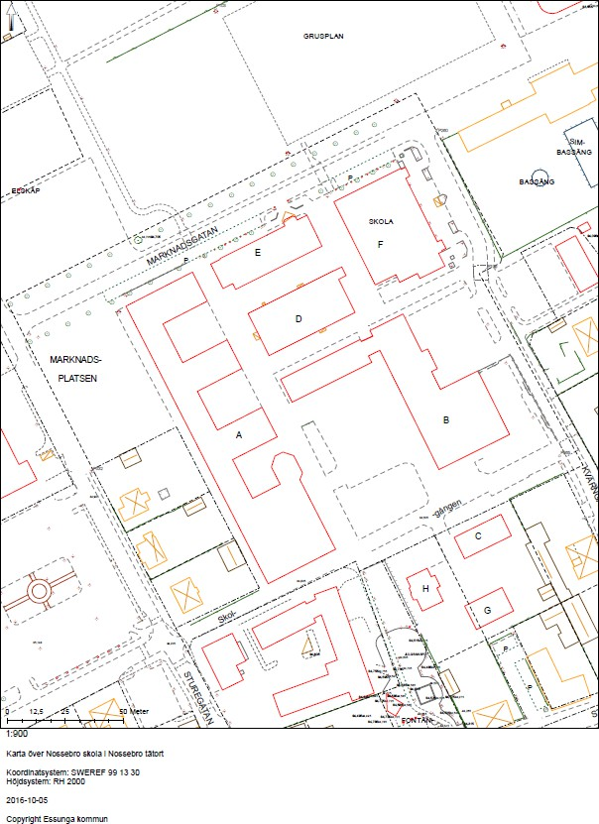

# Bilaga 2. Sammanställning av nämndernas samtliga behovsprioriteringar

Tabell 9. Kommunstyrelsens och nämndernas behovsprioriteringar 2025

|  |  |  |
| --- | --- | --- |
| **Prioritet 1.**  **Inom 3 år** | Färdigställa Jonslunds förskola och skola och säkra god arbetsmiljö för barn, elever och pedagoger | UN |
|  | Fastställa riktmärke för klasstorlek för F-6-skolorna. | UN |
|  | Genomlysning med scenarier och ekonomiska konsekvenser kring antal klasser och skolor de kommande åren som grund för ombyggnation/nybyggnation av Nossebro skola. | UN |
|  | Beslut om fortsatt användning av fastigheten Amiralens samt biografen Stjärnan med pågående utredning som grund. | KS |
|  | Förstudie föreslås av en samlokalisering av Samhällsbyggnadsavdelningen och Essunga Bostäder AB:s lokaler i Samhällsbyggnadsavdelningens nuvarande lokaler på Järnvägsgatan 22, samt intilliggande byggnad på Järnvägsgatan 17. I densamma även införliva teknikförrådet ”Oves lada”. Förstudien bör även innehålla förslag på ny lokalisering för befintlig verksamhet, inom Arbetsmarknadsenheten, AME, på Järnvägsgatan 21. | KS |
|  | Flytt av myndighetsfunktionen inom Social sektor, med placering på kommunhuset, till lokaler som anpassas så att de uppfyller krav på säkerhet och sekretess. Åtgärden löser samtidigt behov av mer yta för övrig administrativ personal i kommunhuset. Vid en flytt av avdelningen bör samlokalisering med öppenvårdens verksamhet övervägas, då samverkansvinster finns. | KS |
|  | Flytt av Lindbackens demensboende till Kerstinsås.  Lindbacken - Det är av stor vikt att vara kostnadseffektiv vilket utifrån nuvarande situation inte kan uppnås. Det är angeläget att relativt omgående påbörja en omflyttning och en ökad flexibilitet av personalen och att under 2025 permanent stänga en av avdelningarna. Under 2026 kan även den andra avdelningen stängas permanent som SÄBO. Kvarvarande brukare flyttar till Kerstinsås. | SN |
|  | För att få en verksamhet med fokus på förebyggande arbete, en effektiv bemanningsekonomi och en verksamhet med hög kvalité behöver all verksamhet inom område Äldre samordnas på Kerstinsås, ett s.k. Äldrecentrum inkl. kommunal primärvård med arbetssätt baserat på forskning. Det innebär att andra verksamheter på Kerstinsås på sikt måste beredas andra lokaler. |  |
|  | Andra lokaler för korttidsvistelse för barn och lokaler för eventuellt barn- och ungdomsboende på Lindbacken | SN |
|  | Verksamhetslokalen för korttidsvistelse för barn, Vitsippan, är tillfälligt belägen på en av avdelningarna på Kerstinsås äldreboende i avvaktan på ändamålsenliga lokaler. Bedömningen är att en av Lindbackens avdelningar kan uppfylla denna ändamålsenlighet för barnen som har beslut om korttidsvistelse. Flytten bör ske så fort som en av avdelningarna har genomgått smärre renoveringar. Vid verkställande av ett barn- och ungdomsboende bör detta även planeras in på nuvarande Lindbacken. |  |
|  | Flytt av myndighetsfunktionen på kommunhuset, till lokaler som anpassas så att de uppfyller krav på säkerhet- och sekretess. Behovet av flytt av myndighetsfunktionen vilar också på andra grunder. Frågan om säkerhet för anställda är som arbetsgivare alltid en prioriterad fråga. Vid en flytt av | SN |

|  |  |  |
| --- | --- | --- |
|  | myndighetsfunktionen bör samlokalisering med öppenvårdens verksamhet övervägas, då samverkansvinster finns. |  |
| **Prioritet 2.** | Fortsatt utreda förutsättningarna att skapa en gemensam förskole enhet i Nossebro | UN |
| **4–5 år** |  |  |
|  | Tillskapa för uppdraget mer lämpade lokaler för anpassad grundskola | UN |
|  | Ombyggnad av omklädningsrummen för idrott vid Nossebro skola, med | UN |
|  | utformning som fyller dagens norm och ger elever ökad trygghet i |  |
|  | omklädnings- och hygiensituation. |  |
|  | Översyn av trafiksituationen vid Bredöls skola så att säkerhet vid hämtning | UN |
|  | /lämning förbättras |  |
|  | I samband med reinvestering/nybyggnation av Nossebro skola, planera in | KS |
|  | funktionella lokaler för kulturskolan, förslagsvis i anslutning till skolans lokaler för |  |
|  | musikundervisning. |  |
|  | I samband med reinvesteringar/nybyggnad av Nossebro skola utreda användningen | KS |
|  | av marken med byggnaderna C, G, H, vilka enligt tidigare utredningar föreslås |  |
|  | rivas. Detta för att överväga framtida användning av marken som ligger i |  |
|  | anslutning till torget*.* Se bilaga 2 ritning över aktuella byggnader. |  |
|  | I samband med reinvesteringar/nybyggnad av Nossebro skola överväga | KS |
|  | möjligheterna att bygga om dagens idrottshall till hall med fullskalemått. |  |
|  | Träningslokaler/rehabilitering | SN |
|  | Utökade träningslokaler där kommunens rehabilitering kan utföra träning för |  |
|  | individer som har funktionsnedsättningar, äldre personer som bor i ordinärt boende |  |
|  | och personer som är på korttidsboende. Åtkomst till de lokaler som social sektor |  |
|  | hyr ut till regionen behöver tas i anspråk. |  |
|  | Behov av nya lokaler för Daglig verksamhet vid en ev. framväxt av ett | SN |
|  | Äldrecentrum på Kerstinsås |  |
| **Prioritet** | Brister i skolbyggnader som framkommit i Nossebro skola och som inte ryms inom | UN |
| **5-10 år** | planerat underhåll eller annan organisering av verksamhet, inom lokalerna, |  |
|  | omhändertas i samband med ombyggnation av Nossebro skola |  |
|  | Brister i skolbyggnaden i Bredöl och som inte kan omhändertas genom underhåll | UN |
|  | eller organisering av verksamhet, analyseras vidare i samband med beslut kring |  |
|  | Nossebro skola |  |
|  | Undersöka behov av trygghetsboende i centrala Nossebro för att möta | SN |
|  | ökningen av äldre. |  |